四川中衡检测技术有限公司
报告书信息网上公示内容填报表 ZLJL/43-01
报告书名称 | 德阳洁环再生资源综合利用有限公司职业病危害定期检测
用人单位名称 | 德阳洁环再生资源综合利用有限公司 |  | 联系人 | 蒋老师
用人单位地址 | 四川省德阳市什邡市经开区（北区）团结路22号
技术服务项目组成员 | 曾涛、李华
现场调查人员 | 曾涛、李华 | 现场调查时间及照片 | 2022.04.28 | 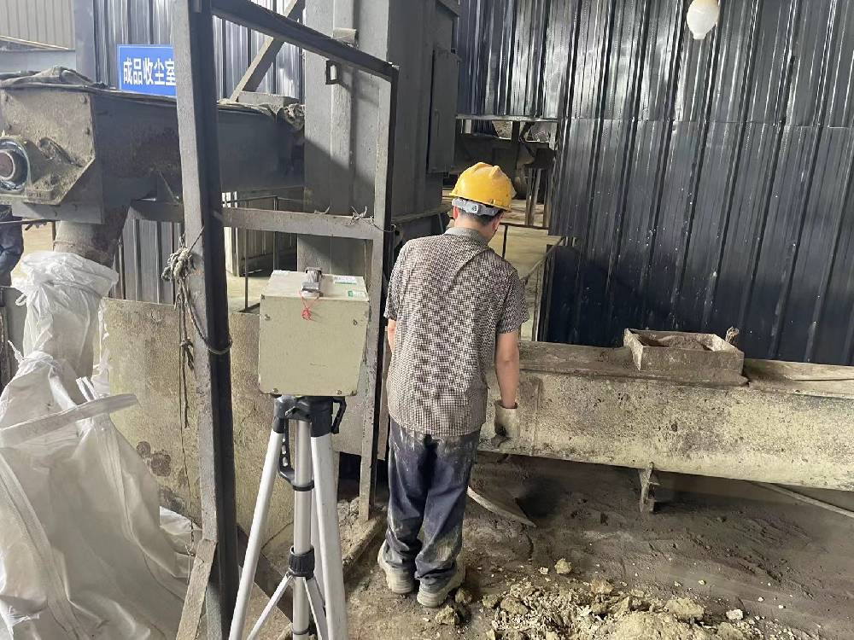
现场采样人员 | 曾涛、李华 | 现场采样时间及照片 | 2022.04.29 | 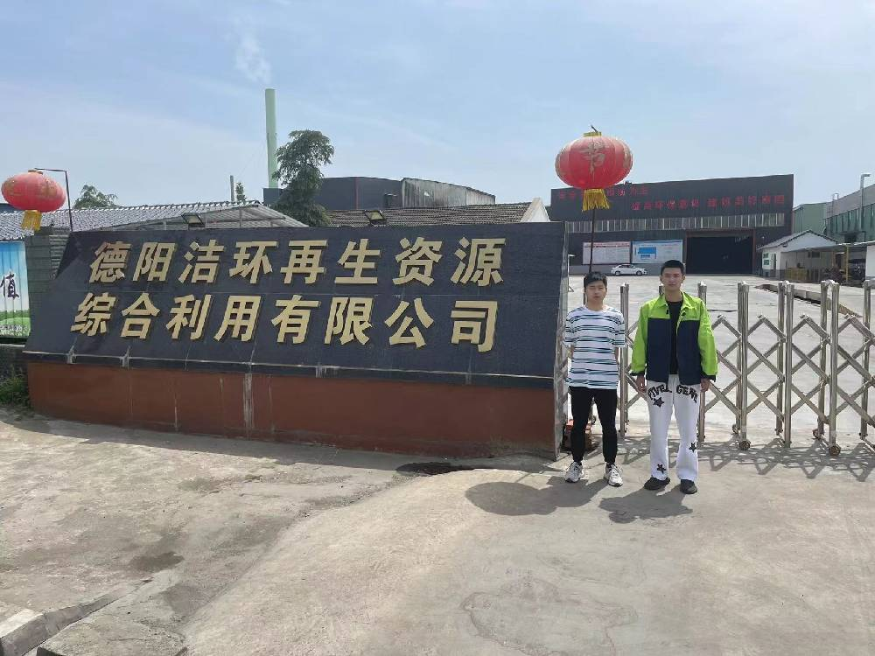
现场检测人员 | 曾涛、李华 | 现场检测时间及照片 | 2022.04.29
用人单位陪同人员 | 王老师

